亚洲地区LED灯具和光源认证大全

LED产品由于种类及形态较多，认证也较传统照明产品复杂一些。赛西广州实验室作为专业权威第三方检测、认证服务机构，在这里，对亚洲地区的LED灯具和光源认证作一个简单的梳理。
CB Scheme
CB（Certification Body），是国际电工委员会（IECEE）建立的一套全球性互认制度，全球有34个国家的45个认证机构参加这一互认制度。
CB制度的成员国包含了所有中国机电产品的重要出口地区：美国、日本、西欧、北欧、波兰、俄国、东盟、南非、澳大利亚和新西兰等。
为什么要做CB？
首先，根据任一发证机构发出的测试报告，即可取得架构下所有其他成员国的国家认证。通过对测试报告的相互认可使国际贸易变得更加容易。
其次，多国认证同时申请时，利用CB报告转证可以缩短认证流程，减少测试费用。
CB有什么要求？
对LED灯具而言，只要符合IEC60598-2-x+IEC 60598-1+IEC 62471的安全规定即可。
对LED光源而言，只要符合IEC62560+IEC 62471的安全规定即可。
值得注意的是，LED灯管目前暂时不能申请CB。
亚洲主要国家或地区认证
中国大陆强制认证
2001年12月，国家质检总局发布了《强制性产品认证管理规定》，以强制性产品认证制度替代原来的进口商品安全质量许可制度和电工产品安全认证制度。
中国强制性产品认证简称CCC认证或3C认证。是一种法定的强制性安全认证制度，也是国际上广泛采用的保护消费者权益、维护消费者人身财产安全的基本做法。
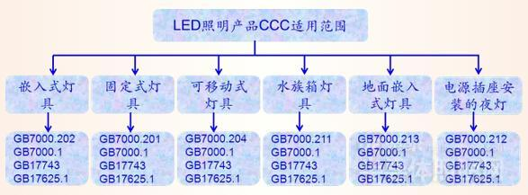
基本认证模式：型式试验+工厂检查(首次+监督)
大型灯具认证模式：设计鉴定+部分项目型式试验+工厂检查(首次+监督)
*大型灯具：
①重量>100kg
②长宽均>1.8m且高度>1.0m
③直径>1.8m且高度>2.0m
④直径>1.0m且高度>4.0m
2014年9月1日起，照明电器CCC认证执行新的实施规则，LED控制装置纳入强制认证范围；LED灯具系列划分规则变化；企业质量保证能力要求发生变化。
中国大陆自愿性认证
LED灯具和光源产品可以采用施加各种自愿性认证标志的方式来表明产品符合相关的质量、安全、性能、电磁兼容等认证要求。自愿性标志认证重点关注安全、电磁兼容、性能、有害物质限量（RoHS）等直接反映产品质量和影响消费者人身和财产安全的指标，旨在维护消费者利益，促进提高产品质量，增强国内企业的国际竞争力。
自愿性认证标示如：CQC认证，节能认证等。
需要注意的是：LED灯管目前暂时不能申请中国大陆地区的任何认证标识。
韩国认证
根据韩国《电气用品安全管理法》的规定，国内或者国外的制造厂家在进口电子产品到韩国之前必须要得到韩国安全认证。
韩国认证分为电气用品安全认证和自律安全确认。
韩国认证产生的背景主要涉及以下几个方面：
●《电气用品安全管理法》导入自律安全确认。
●根据产品的危害程度，从2009年1月开始导入：
a. 电气用品安全认证
b. 自律安全确认
●自律安全认证从2010年1月1日起开始强制适用。
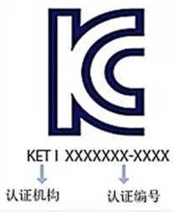
KC标识
LED照明产品KC使用范围：
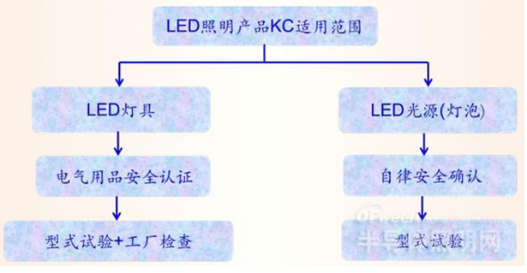
韩国认证需要注意哪些事项呢？
首先，KC申请人必须是制造工厂。
其次，技术上要重点注意以下事项：
①产品要符合韩国安全标准(K标准)， IEC标准时至少要满足韩国要求。
②EMI要求类似于CISPR标准.。
③EMS要求类似于IEC标准。
④家用电源额定电压 ： 交流110V， 220V， 380V。
⑤电源额定频率： 60Hz
⑥电源插头应符合KSC8305（韩国工业标准）或与IEC60083中的A1-15，A5-15，C2b，C4，C1b，C3b，C6任何一个标准。
⑦制造商必需是实际制造者。
▲当一个产品由几个独立的工厂生产时，每个工厂都要分别得到认证。
▲即使是同一个模型(型号)也要分别申请认证。
▲韩国代理人从国外的生产商得到法定代理授权后可提交申请认证。
其他事项：
电气用品安全认证证书在工厂检查符合的条件下长期有效。
自律安全确认证书有效期为5年。
日本认证
PSE，在日本称之为‘适合性检查’，是日本电气用品的强制性市场准入制度，是《电气用品安全法》中规定的一项只要内容，法规中将电气用品分为‘特定电气用品’(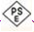)和‘非特定电气用品’(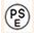) 。
由于替代白炽灯泡、荧光灯管的LED灯具在日本市场上迅速、大量上市，消费者在使用过程中发生了许多产品安全事故，故自2012年(平成24年)7月1日起，《电气用品安全法》追加‘LED灯泡’和‘LED灯具’为管控对象，纳入到‘非特定电气用品’范围。
详细的内容可以参照《電気用品安全法施行令》（昭和三十七年八月十四日政令第三百二十四号）。
PSE认证适用技术基准为：
省令规定的第1项和第2项（昭和35年(1962年)8月14日日本通商产业省第85号）。
省令1项别表第八-日本独立的技术基准。
省令2项-日本协调标准J标，如J60598-2-1（IEC+日本差异）。
因为LED灯泡目前并无对应的日本协调标准，故目前其PSE认证只能采用省令1项别表八。
PSE LED灯具和光源PSE检测要求：
必检项：安全+EMI。
工厂检查：无要求。
证书有效期：测试基准和产品在不变更的前提下，长期有效。
注意：灯具申请PSE认证时，使用之独立式控制装置需有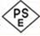认证。
新加坡认证
安全标志(SAFETY Mark )认证是新加坡强制性安全认证，对电磁兼容部分没有要求，安全标志证书是由新加坡产品标准局所核发 。
产品进入新加坡之前，必须由在新加坡有税籍之公司行号做为申请安全标志之持证者。产品于取得安全标志之后，方可进入新加坡销售。
安全标志证书特点如下：
1、证书持有者为新加坡当地之公司行号，无工厂检查及年费；
2、证书有效期限：三年；
3、产品认证无“系列”申请（每张证书只能涵盖单一型号）。
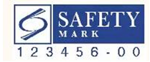
注意：新加坡目前列入控制类的灯具类产品仅有灯串和台灯/落地灯。
台湾地区认证
台湾地区经济部标准检验局(BSMI)根据《商品检验法》要求，制定了‘商品验证登陆’，通过‘商品验证登陆’的产品，可以加贴BSMI标志。
根据台湾地区《商品验证登陆办法》第二条的规定，持证人必须是台湾地区内的合法企业。
LED灯具和LED光源均为应施检验商品，台湾经济部标准检验局于2014年1月6日公告，自2014年7月1日起将LED灯泡商品实施强制性应施检验，测试项目包含安全、性能及电磁干扰等，让民众使用起来更安全、更节能。
台湾地区安全标志证书特点如下：
型式试验标准：台湾地区CNS。
认证模式：依照《商品验证登陆办法》规定的模式二+三；
证书有效期：3年。
泰国认证
1969年，泰国工业标准研究院（TISI）由泰国政府内阁批准成立，其职能作为国家标准立法机构颁布修定相关法律法规。旨意保护消费者权益，环境保护和自然资源保护，使工业发展成为有竞争力的世界市场，并为确保公平贸易，致力于消除标准化措施造成的贸易障碍。
TISI的产品认证有两种不同的认证标志，即自愿性认证标志和强制性认证标志。
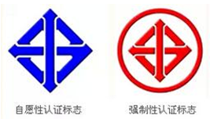
LED灯具产品和LED光源产品不在泰国强制认证范围之内，泰国国内销售有CB即可，无需申请泰国认证。
印度认证
2014年4月1日起，印度标准局(BIS)强制实施ISI认证。
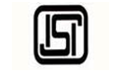
印度安全标志证书特点如下：
认证模式：型式试验+工厂检查
证书有效期：一年。

